75%
20%
33%
25%
12.5%
e)
f)

LECCIÓN 3.4 Hoja de trabajo
Gráficos circulares con distintos porcentajes

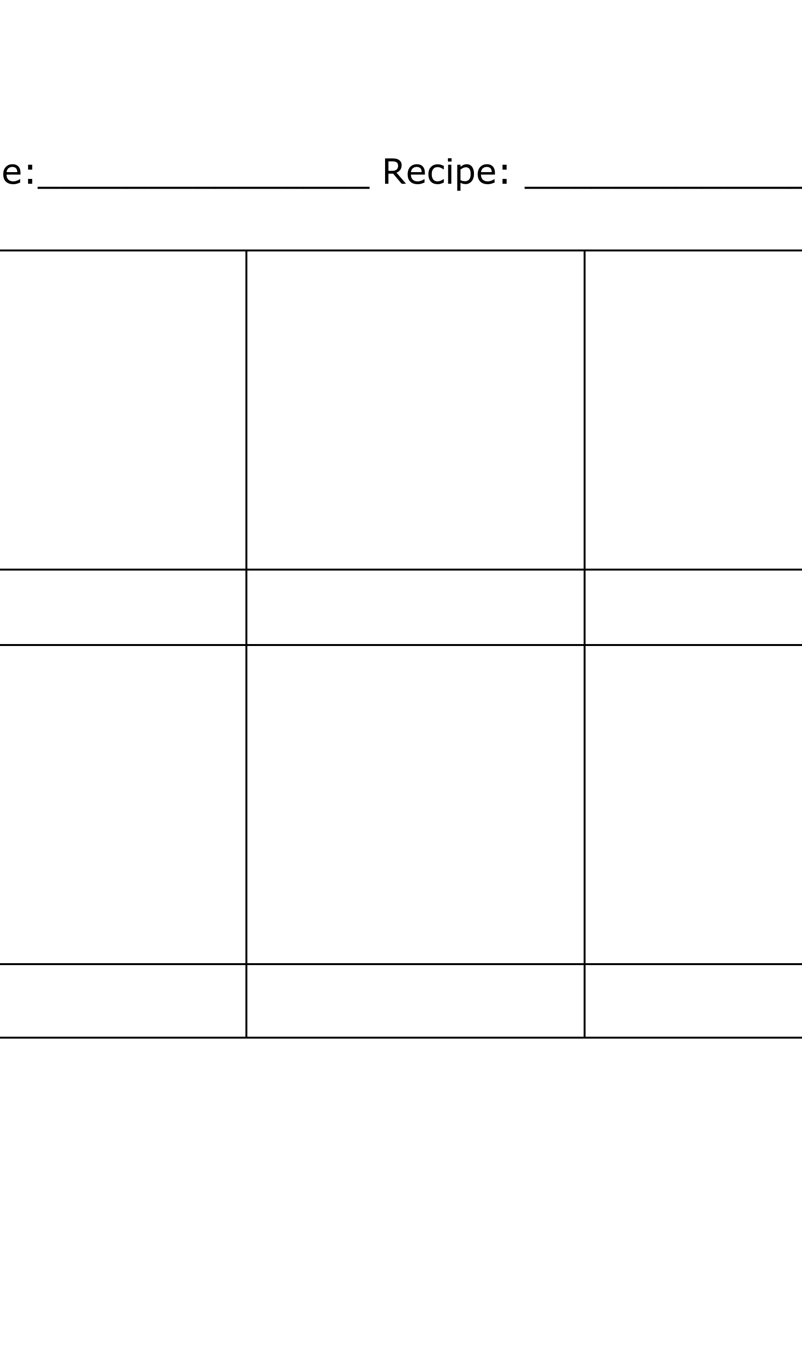

d)
b)
a)
c)
50%

